Задача 5
Для стального постоянного по длине круглого сечения вала, нагруженного скручивающими моментами М₀, М₁ = 5 кН∙м, М₂ = 18 кН∙м, М₃ = 8 кН∙м, М₄ = 25 кН∙м, требуется:
- определить величину и направление скручивающего момента М₀;
- построить эпюру крутящих моментов;
- определить диаметр вала из условий прочности и жесткости, приняв допускаемое касательное напряжение [τ] = 50 МПа и допускаемый относительный угол закручивания [θ] = 8 мрад/м, модуль сдвига G = 8∙10⁴ МПа, и округлить его значение до ближайшего большего стандартного значения;
- построить эпюру углов закручивания;
- вычислить наибольшее касательное напряжение на наиболее нагруженном участке вала;
- вычислить наибольший относительный угол закручивания.

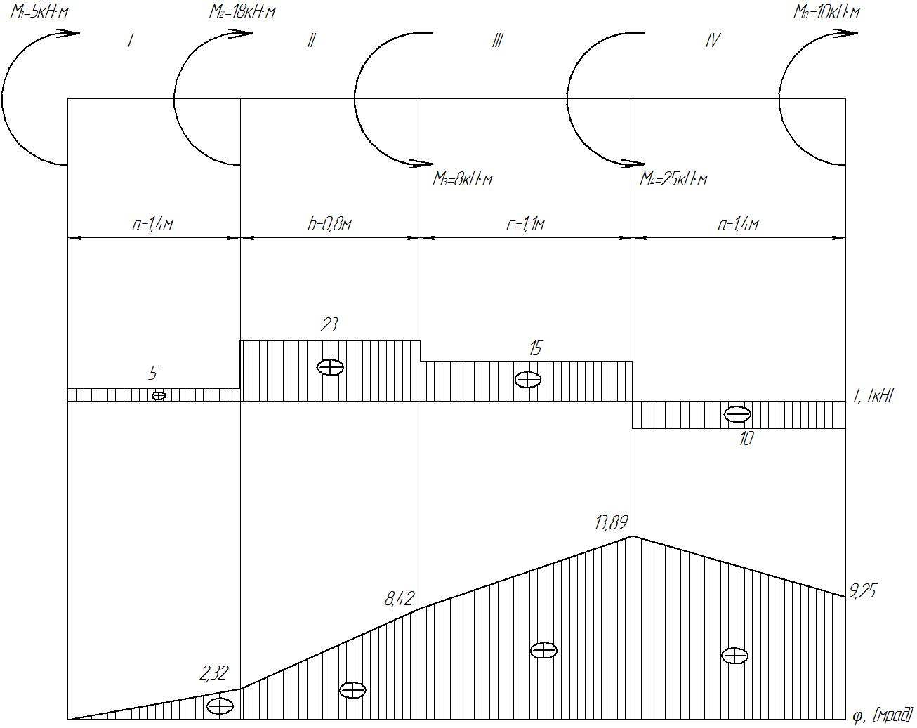

Решение
1 Определение момента М₀
2 Определение крутящих моментов
3 Определение диаметра вала
Из условия прочности:
Из условия жесткости:
Округляем значение D_{ж} по ГОСТ:
4 Определение углов закручивания
5 Определение наибольшего касательного напряжения
6 Определение наибольшего относительного угла закручивания

